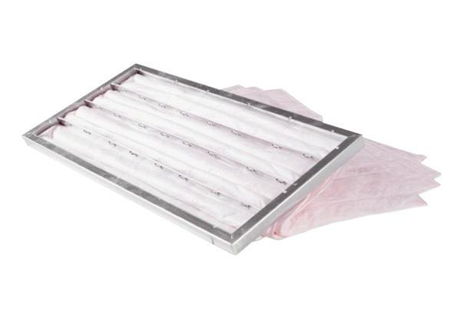Ersatzfilter EF-S 3300/3700 Flat-H/VVerpackungseinheit: 1 Set (2 Stück)Sortiment: 33
Artikelnummer: 0043.0910Hersteller: AEREX

